Spé chi 6 | Titrage de l'acide ascorbique dans un jus d'orange.

PRINCIPE
On se propose de titrer l'acide ascorbique contenu dans un jus de fruit du commerce. L'acide L-ascorbique ou vitamine C a pour formule :
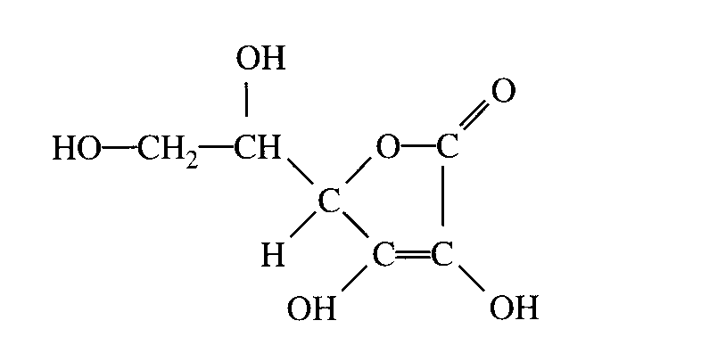
La méthode employée est un titrage indirect :
- L'acide ascorbique (réducteur) est mis en présence d'un excès de solution de diiode (oxydant).
- L'excédent de diiode est ensuite titré par une solution de thiosulfate de sodium (réducteur).

MODE OPERATOIRE.

Titrage préliminaire du diiode.
- Prélever V(I₂) = 10,0 mL de la solution de diiode de concentration molaire c(I₂) avec une pipette jaugée et les verser dans un erlenmeyer de 100 mL placé sur l’agitateur magnétique. Observer la couleur caractéristique du diiode. Ajouter environ 20 mL d’eau distillée.
- Verser progressivement à la burette, dans l'erlenmeyer, une solution de thiosulfate de sodium de concentration molaire c_{t} = 5.10 ⁻³ mol.L-1.
- Ajouter quelques gouttes de thiodène quand la coloration devient jaune (moins brune) et verser la solution de thiosulfate jusqu'à disparition de la teinte bleue (décoloration).
- Noter le volume de thiosulfate versé V_{t1}.

Titrage de l’acide ascorbique.
- Verser 10 mL (environ) d’acide phosphorique (à 7,5 % ou 10%) dans l’erlenmeyer de 100 mL.
- Prélever V(Vit C) = 10,0 mL de jus d’orange avec une pipette jaugée et les verser dans l’erlenmeyer de 100 mL. Placer sur l’agitateur.
- Ajouter V(I₂) = 10,0 mL de la solution de diiode de concentration molaire c(I₂). Observer la couleur. Le diiode est-il en excès ? Justifier.
- Verser progressivement à la burette, dans l'erlenmeyer, la solution de thiosulfate de sodium de concentration molaire c_{t} = 5.10⁻³ mol.L-1. En ajoutant quelques gouttes de thiodène (ou d'empois d'amidon) quand la solution devient moins brune (la solution devient bleue). Verser la solution de thiosulfate jusqu'à disparition de la teinte bleue (elle ne se décolore pas !).
-Noter V_{t2} le volume de thiosulfate versé.
NB : On peut faire deux dosages successifs pour améliorer la précision des mesures de V_{t1} et de V_{t2}.

EXPLOITATION DES RESULTATS.

Schématiser les différentes opérations.

Titrages.
Écrire les demi équations électroniques correspondant aux couples cités et en déduire l'équation de la réaction modélisant la transformation (I) qui a lieu entre le diiode et le thiosulfate puis de celle (II) qui a lieu entre le diiode et l'acide ascorbique.
Sachant que toutes ces transformations sont rapides et totales, écrire les relations qui lient la quantité de diiode titré n(I₂) et celle de thiosulfate versé n_{t1} (I) puis la relation entre la quantité d’acide ascorbique titré n(Vit C) et celle de diiode nécessaire pour la titrer n(I₂ VitC).
Exprimer puis calculer n(Vit C) = en fonction de c_{t} , V_{t1} et V_{t2}. (quantité de vitamine C contenue dans le volume de jus de fruit utilisé.)
En déduire la masse de vitamine C contenue dans 1 mL de jus de fruit.

Solutions utilisées.
Le thiosulfate de sodium est un solide blanc cristallisé de formule
Na₂S₂O₃ ,5H₂O . Quelle masse faut-il en peser pour préparer un litre de la solution utilisée dans ce dosage ?
Quelle masse de diiode faut-il peser pour préparer 1 L de la solution utilisée ?
En pratique la dissolution se fait dans une solution d'iodure de potassium: le diiode étant très peu soluble dans l'eau. On obtient alors une solution contenant des ions triiodure I₃ ⁻

Acide ascorbique.
Citer deux fonctions chimiques présentes dans la molécule d'acide ascorbique. L'acide ascorbique (ou l'ascorbate de sodium) est un additif repéré par le code E 300 présent dans de nombreuses conserves. Son emploi est limité à 300 mg /kg d'aliment. Quel est son rôle ?
NB : En milieu acide, pH < 3, l'oxydation du glucose par I₂ est très lente alors qu'elle a lieu en milieu basique. D'autre part dans un milieu basique l'acide ascorbique n'existerait plus ( pKa = 4 ).
Données : S₄O${}_{6}^{2−}$/S₂O${}_{3}^{2−}$ I₂/I— C₆H₆O₆/C₆H₈O₆
Réactifs utilisés : diiode (dans K ⁺+I —) : c(I₂) = 5.10 ⁻³ mol.L-1
thiosulfate de sodium : c_{t} = 5.10 ⁻³ mol.L-1
acide phosphorique à 7,5% ou 10%.

